Colegio Sol de Chile
Lo Espejo- Santiago
Departamento de Inglés
Miss Yancarla Taibe Q.
Miss.yancarla@gmail.com
ENGLISH HANDOUT 1

Name:

Grade: 6° Básico A - B
Date:
E-mail o Red Social:

Nombre y Teléfono de contacto (Apoderado)

Instrucciones:

- Recuerda anotar tu nombre en el recuadro anterior
- Lee atentamente las instrucciones
- Recuerda que me puedes contactar en miss.yancarla@gmail.com si es que tienes alguna duda o consulta
- Si tienes guías pendientes por favor llevar al colegio cuando se indique

Objetivos:OA 14: Escribir de acuerdo a un modelo y con apoyo de lenguaje visual, textos no literarios(mail, agenda, invitación, etc.) y textos literarios (cuentos, rimas, tiras cómicas) con el propósito de compartir información en torno a los temas del año
-Indicadores :Localizan información específica de un texto
Escriben la hora en punto y medias horas
Describen situaciones de habitualidad
-Contenido : Rutinas diarias y la hora
-Habilidad o Eje del idioma: Writing and reading
-Procedimental :Diferenciar la hora digital de la habitual y aplicar las rutinas diarias
-Actitudinal: Demostrar respeto ante otras personas, realidades o culturas, reconociendo sus aportes y valorando la diversidad de modos de vida.

Warm Up:
Answer the questions. (Responde las preguntas)

Process
1. Vocabulary
Look at the pictures and write the activity from the box
(Mira los dibujos y escribe la actividad que representan, las frases están en el recuadro)
Listen to music - have a shower - have breakfast – go to school - go to bed - go out with friends - go online - get up -get dressed - do homework

0.  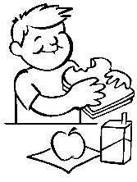  have breakfast | 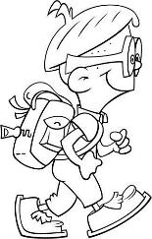  1. SCHOOL
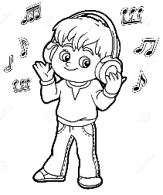  2. | 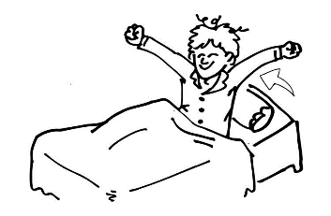  3.
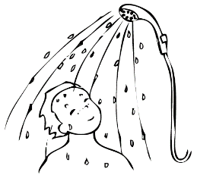  4. | 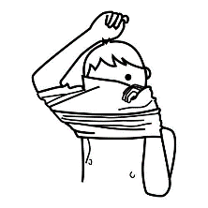  5.
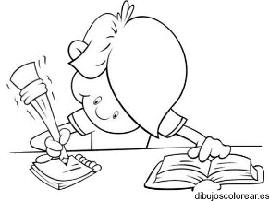  6. | 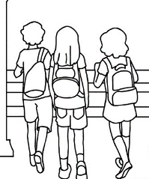  7.
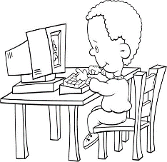  8. | 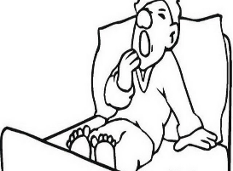  9.

Grammar point

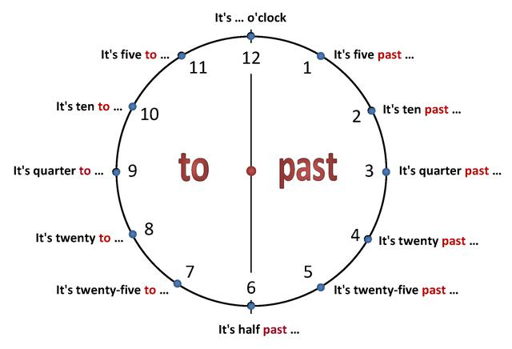
The time
Examples:

It´s one o´clock (1:00)
It´s five past one (1:05)
It´s ten past one (1:10)
It´s quarter past one (1:15)
It´s twenty past one (1:20)
It´s twenty-five past one (1:25)
It´s half past one (1:30)
It´s twenty -five to two (1:35)
It´s twenty to two (1:40)
It´s quarter to two (1:45)
It´s ten to two (1:50)
It´s five to two (1:55)
It´s two o´clock (2:00)

1.Write the time. (Escribe las horas)
Example:
(3:15) : It´s quarter past three (8:55) : It´s five to nine
1. (12:20) __________________________________________________________
2. (5:30) ___________________________________________________________
3. (7:45) ___________________________________________________________
4. (6:15) ___________________________________________________________
5. (4: 50) __________________________________________________________
6. (11: 35) _________________________________________________________

2. What time is it? Write in digital clock.
( Que hora es? Escribe la hora digital)
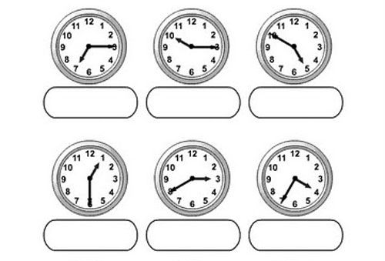

(7:15)

Reading Comprehension

1. Write T (true) or F (false)  (Escribe T (verdadero) ó F (falso)  1. Alfred is an American boy. _____  2. He lives in a modern flat. _____  3. He is eleven years old. _____  4. He has got two brothers _____  5. He walks to school _____ | 2. Answer the questions  (Responde las preguntas)  1. What time does he get up?  _____________________________________  2. What time does he go to school?  _____________________________________  3. What time does he go home?  _____________________________________

Post
Complete the text with your information. What time do you…?
(Completa el texto con tu propia información. A qué hora…?)
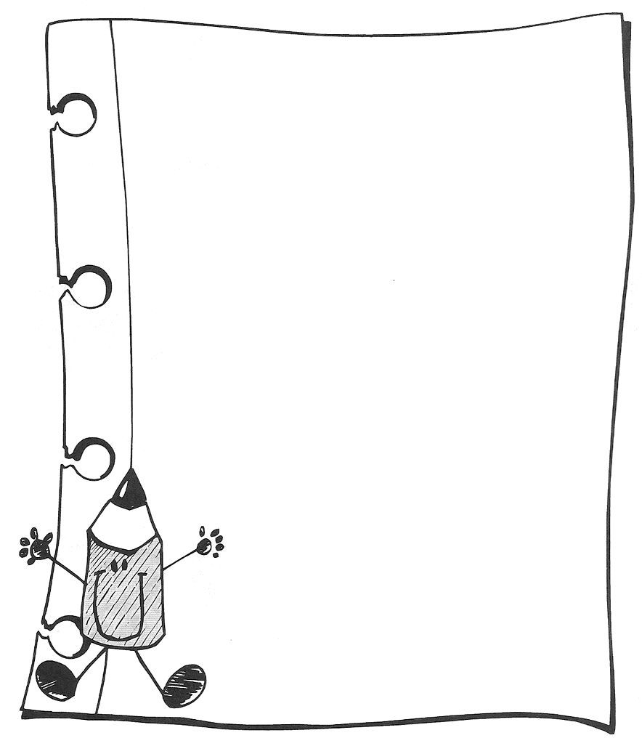

I get up at ____________________. Then, I have breakfast at ____________________ and I go to school at ____________________. I have lunch at ____________________.I go home at ____________________.I do karate at ____________________ and do my homework at. Finally, I go to bed at ____________________

(Completa el recuadro con una “X” donde consideres apropiado.)
Questions | Excellent | Good | Bad
- I can say the time

- I know daily activities

